一年级

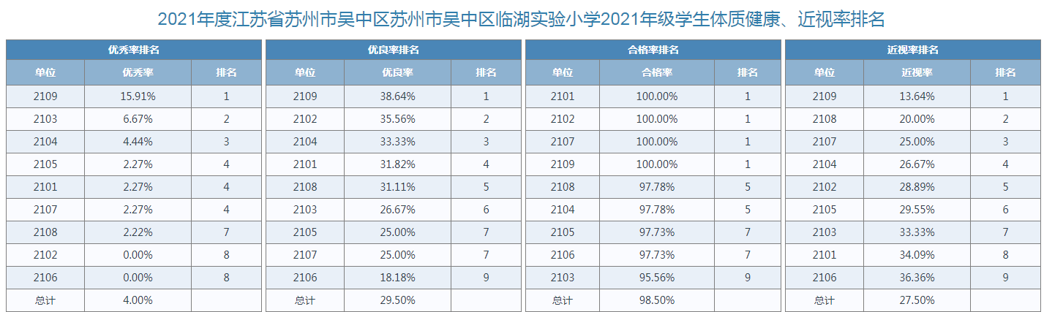

二年级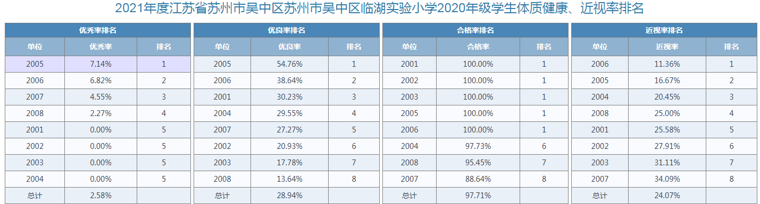

三年级

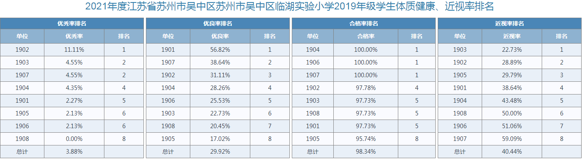

四年级

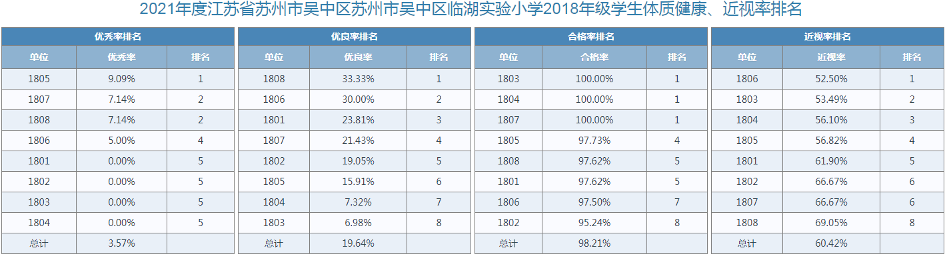

五年级

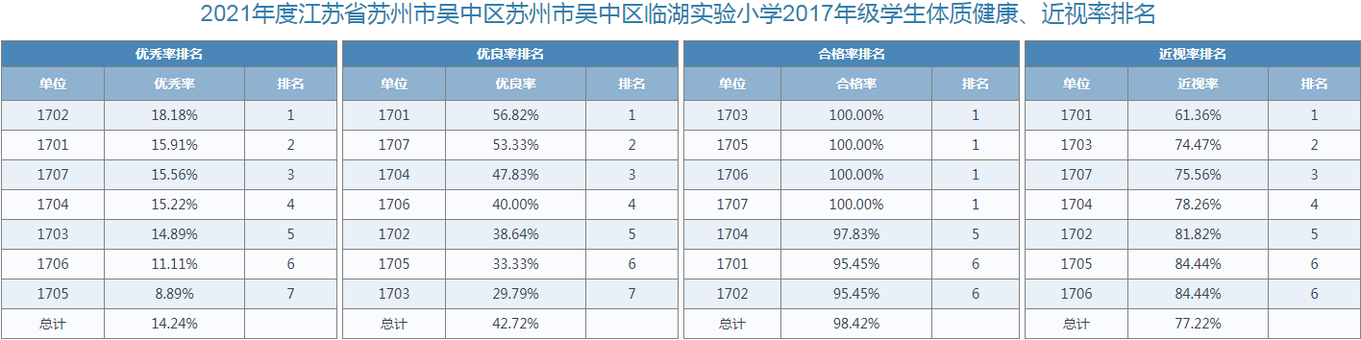

六年级

